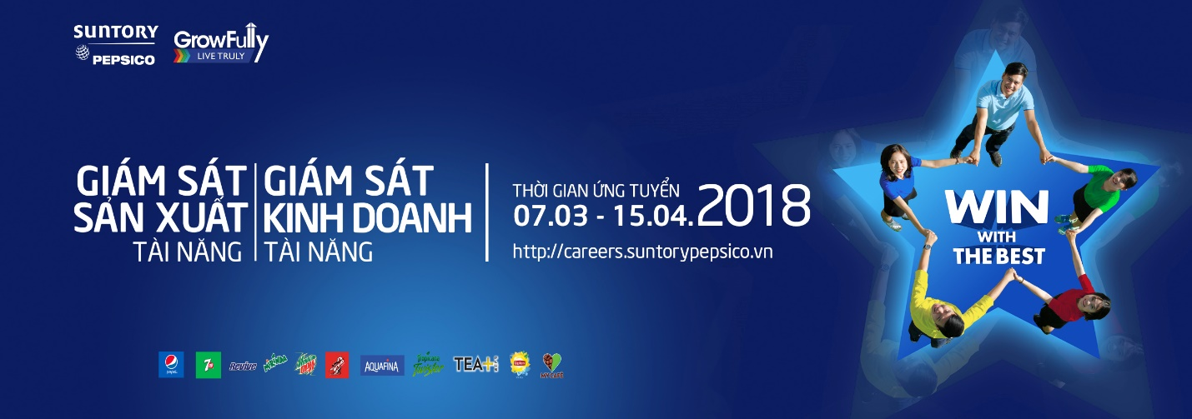

**CƠ HỘI TRỞ THÀNH GIÁM SÁT TÀI NĂNG TẠI TẬP ĐOÀN NƯỚC GIẢI KHÁT HÀNG ĐẦU VN - BẠN ĐÃ SẴN SÀNG ĐÓN NHẬN THỬ THÁCH?**

Chương trình tuyển dụng các tài năng trẻ để trở thành những Giám sát tài năng của SPVB đã chính thức trở lại!!! Với quy mô tuyển dụng trên toàn quốc, đây chính là cơ hội đầy thách thức nhưng vô cùng hứa hẹn dành cho các bạn trẻ mong muốn làm việc trong lĩnh vực Kinh doanh hoặc Sản xuất.

***Về Suntory PepsiCo Việt Nam***

Công ty Nước Giải Khát Suntory PepsiCo Việt Nam (SPVB), 100% vốn nước ngoài, là một liên minh chiến lược giữa PepsiCo Inc và Suntory Holdings Limited, được chính thức thành lập vào 04/2013. Với những nhãn hàng nước giải khát nổi tiếng & uy tín như Pepsi, 7Up, Sting, Tea Plus,… Nhiệm vụ và tầm nhìn của chúng tôi là tiếp tục củng cố và duy trì vị trí dẫn đầu trong ngành công nghiệp nước giải khát trong khi vẫn sống với các giá trị của công ty.

***Về Chương trình Giám sát Tài năng 2018***

**1. Quyền lợi khi tham gia chương trình:**

* Trở thành Nhân viên chính thức của công ty
* Trải nghiệm chương trình đào tạo chuyên sâu & lộ trình phát triển rõ ràng trong 2 năm
* Mức lương cạnh tranh và chế độ phúc lợi hấp dẫn

**2. Quy mô tuyển dụng:** Trên toàn quốc, cụ thể:

* Vị trí Giám sát kinh doanh tài năng (GST): Hà Nội và các tỉnh miền Bắc; các tỉnh miền Trung; khu vực Đông Nam Bộ; khu vực Mekong và TP.HCM.
* Vị trí Giám sát sản xuất tài năng (GET): 5 nhà máy ở Bắc Ninh, Quảng Nam, Hóc Môn, Đồng Nai & Cần Thơ.

**3. Đối tượng ứng tuyển:**

* Đối với GST: Mới tốt nghiệp cử nhân, cao học tất cả các ngành hoặc đã tốt nghiệp với tối đa 01 năm kinh nghiệm
* Đối với GET: Mới tốt nghiệp cử nhân, cao học các ngành kỹ thuật như Cơ khí, Điện – Điện tử, Tự động hóa, Hóa tổng hợp, Công nghệ thực phẩm và tương tự hoặc đã tốt nghiệp với tối đa 2 năm kinh nghiệm
* Quốc tịch Việt Nam, điểm trung bình tích luỹ từ 6.5/10 trở lên cho Cử nhân/ Kỹ sư Đại học và 7.5/10 trở lên cho Cử nhân Cao đẳng hoặc tương đương
* Hướng tới kết quả, kiên trì với khả năng thích ứng cao và ham học hỏi
* Có nguyện vọng làm việc trong khối Kinh doanh/ Sản xuất

Lưu ý: Chương trình Giám sát Tài năng 2018 không áp dụng cho các ứng viên đã tham gia dự tuyển vòng Đánh giá tổng quát của chương trình Giám sát Tài năng 2017.

**4. Quy trình tuyển chọn:**

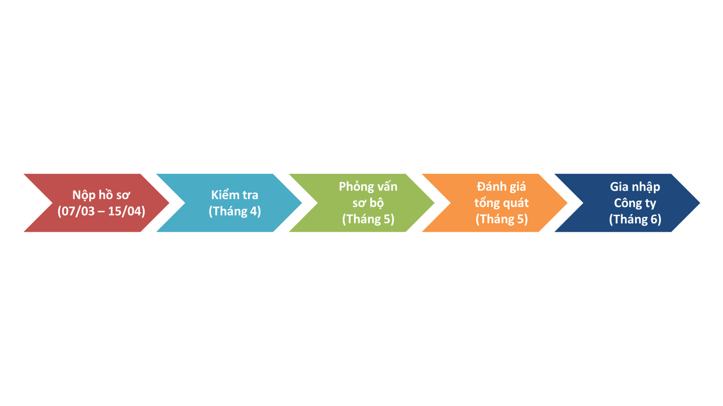

**5. Cách thức ứng tuyển:**

Truy cập <http://careers.suntorypepsico.vn/GET_GST/login> và hoàn thành đơn ứng tuyển trước **23:59, 15/04/2018**

**6. Liên hệ:**

* Website: <http://careers.suntorypepsico.vn/GET_GST/intro>
* Fanpage: <https://www.facebook.com/suntorypepsicocareers/>
* Email: [Talent.acquisition@suntorypepsico.vn](mailto:Talent.acquisition@suntorypepsico.vn)

Xin chân thành cảm ơn,

**Ban Tổ chức – Chương trình Giám sát Tài năng 2018**

-------------------------

WIN WITH THE BEST! – CHIẾN THẮNG CÙNG ĐỒNG ĐỘI XỨNG TẦM!